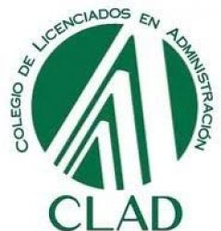

RESOLUCIÓN DECANAL NACIONAL N° 1641-2021 CLAD/CDN-DN
Reglamento lectoral

FORMATO DE ACREDITACIÓN DE PERSONERO GENERAL
CONSEJO DIRECTIVO REGIONAL

Denominación de la Lista Completa:

________________________________________________________________________________

ACREDITO COMO PERSONERO GENERAL DE LA LISTA QUE PRESIDO A:
APELLIDOS | NOMBRES | REGUC N° | DNI

MIEMBRO HABIL DEL CORLAD ____________________________

_____________________________________
FIRMA
NOMBRE Y APELLIDOS Y DNI
DEL CANDIDATO QUE PRESIDE LA LISTA

